暑假真愛玩韓國三大主題五天《不走人蔘保肝》樂天世界樂園、樂天世界水族館、首爾大公園動物園、廣藏市場、DIY包餡麻糬+韓服體驗+海苔博物館【台中真航】
行程特色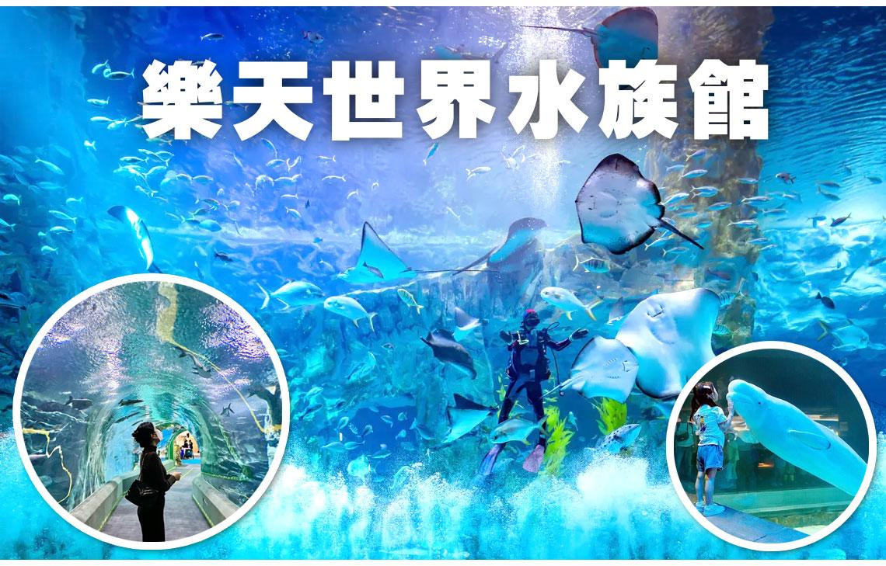
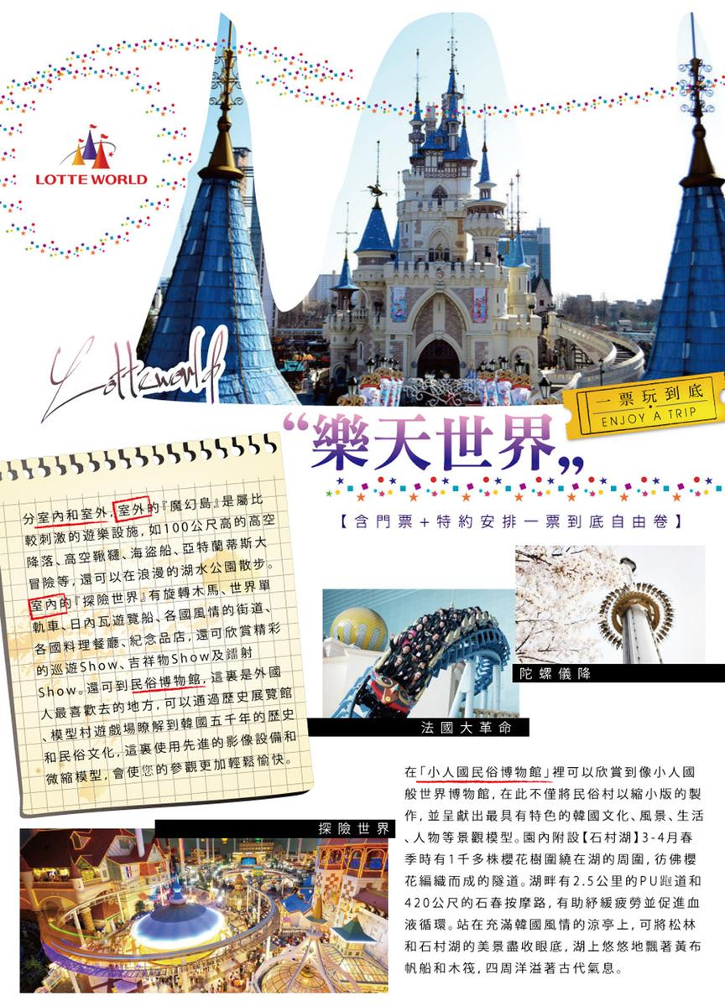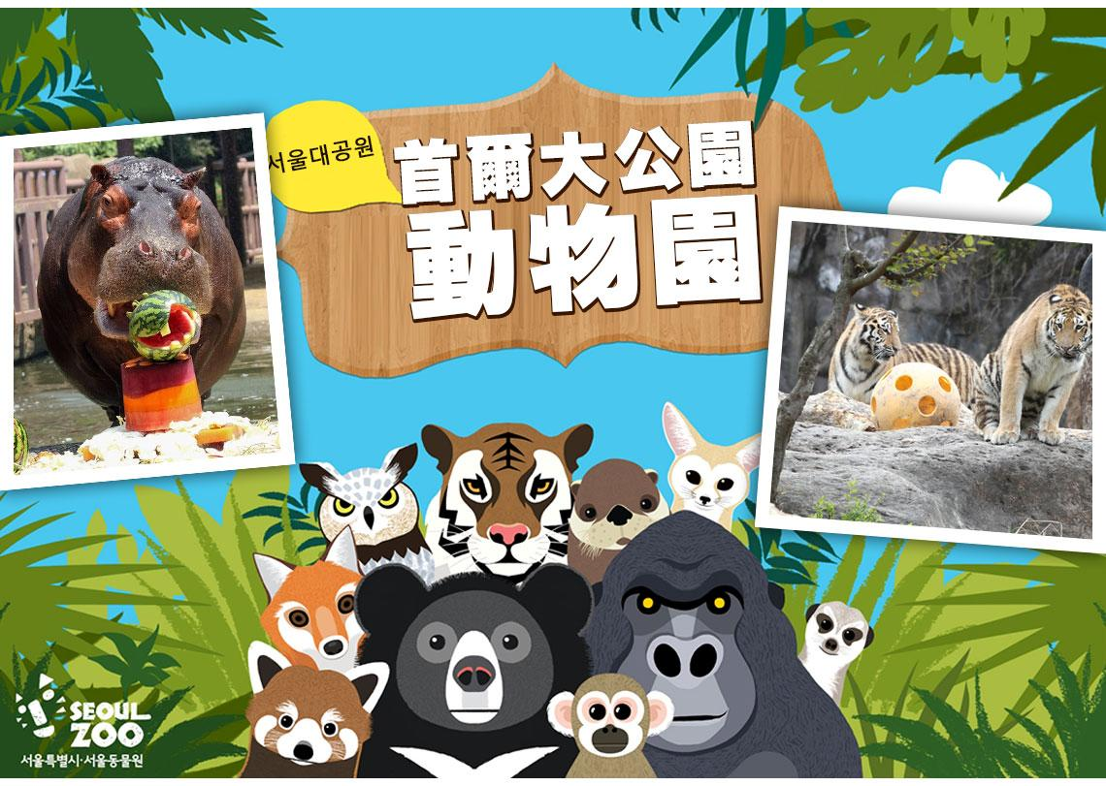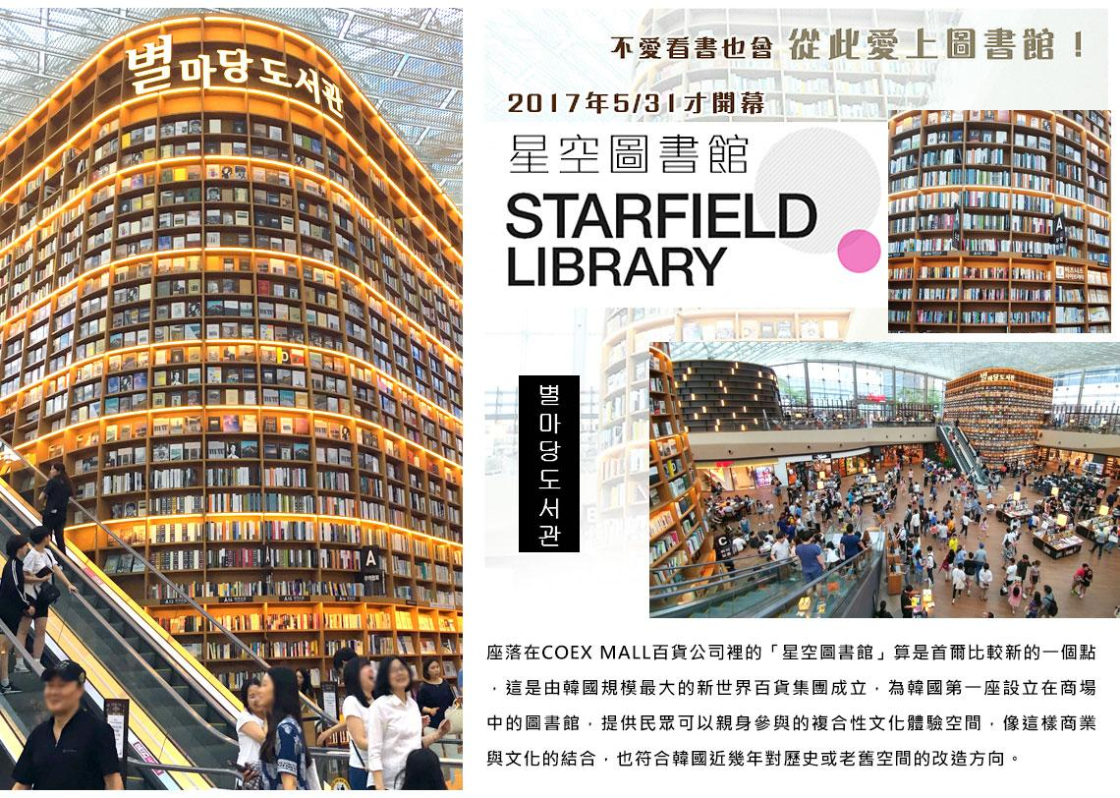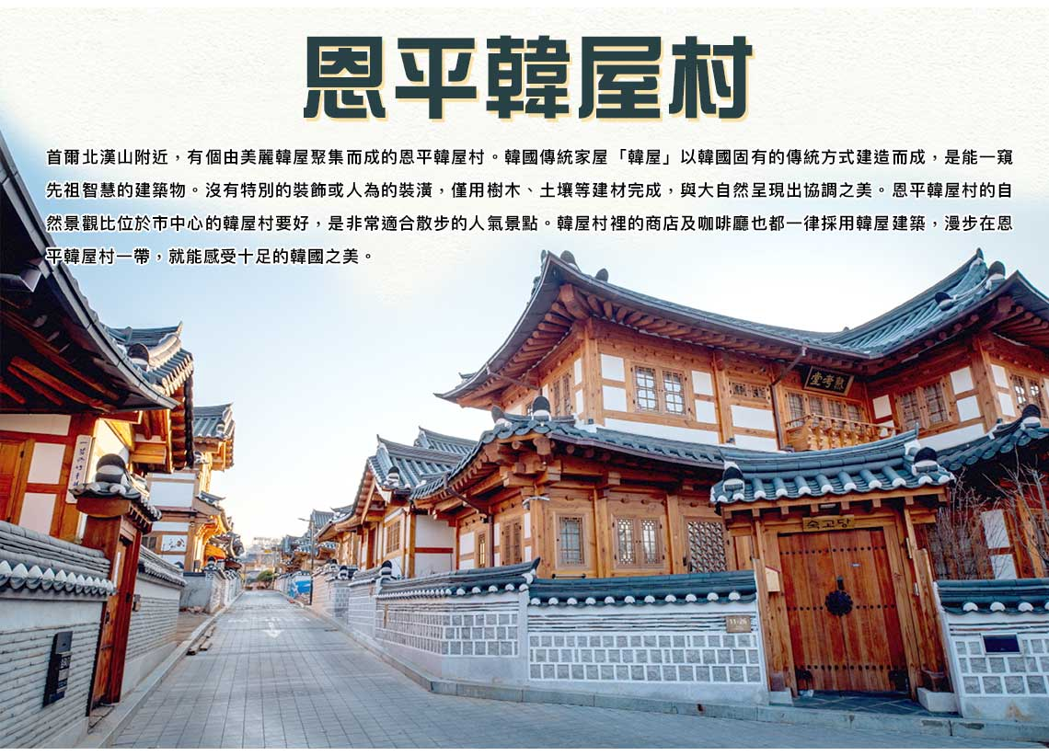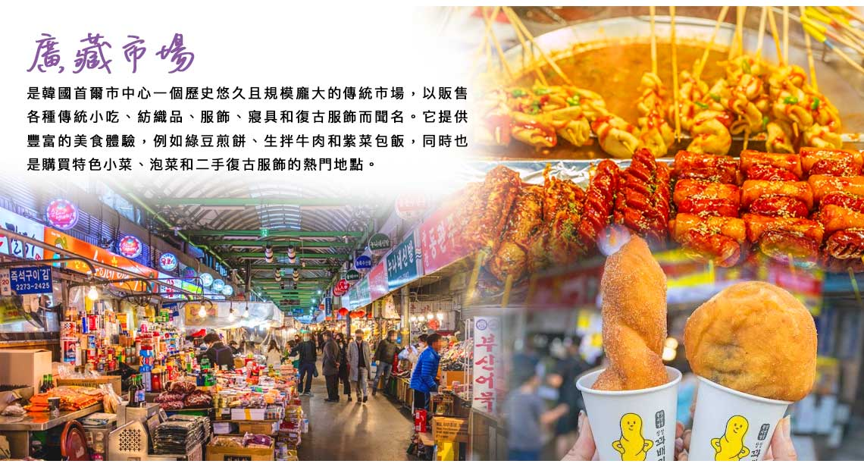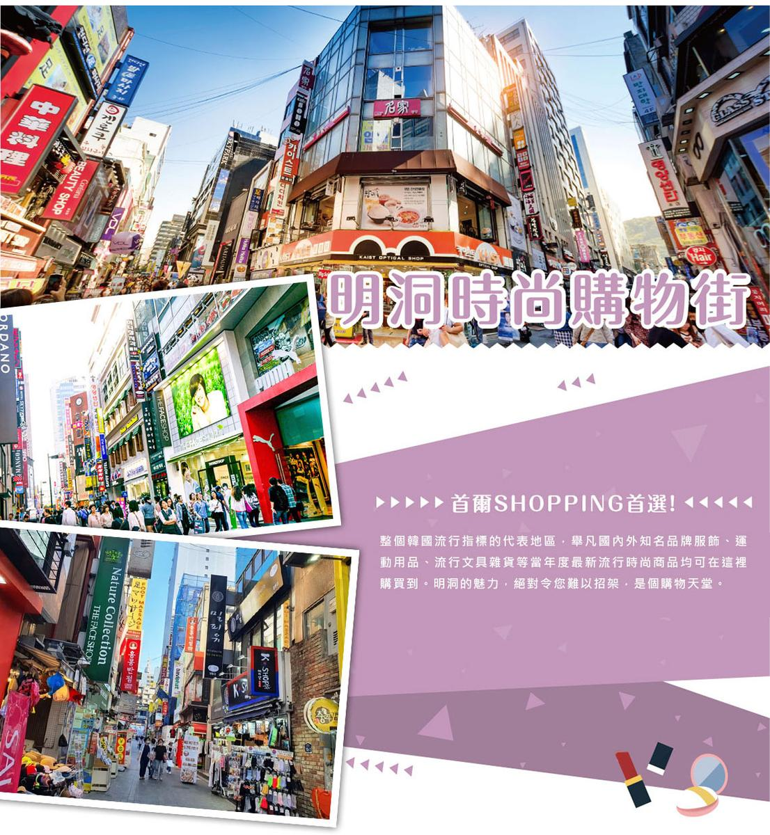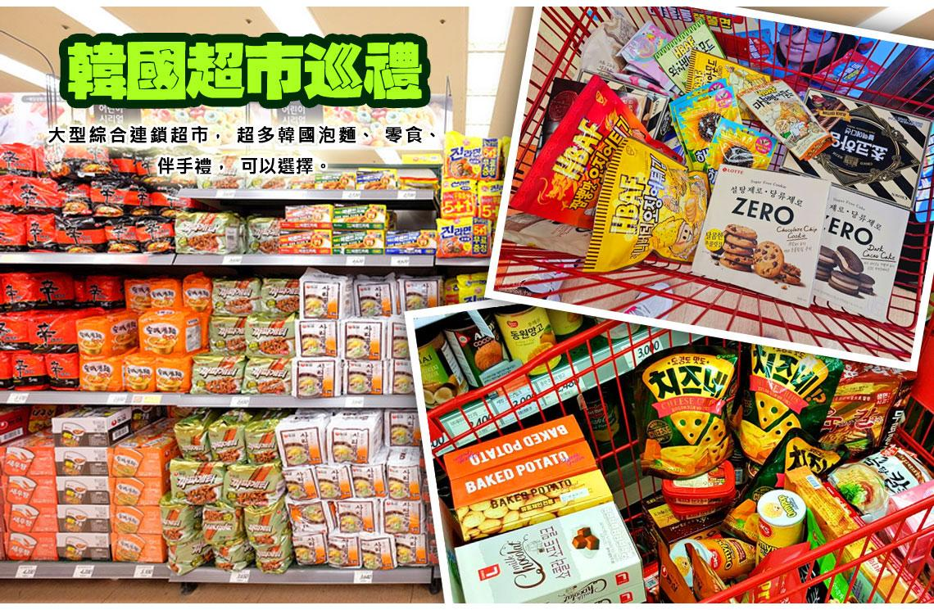

行程內容
第  1  天 | 台中-仁川→入住飯店RMQ/ICN LJ736 10：40~14：15  集合於台中清泉崗機場搭機前往韓國仁川機場。抵達後由可愛帥氣的導遊帶領前往飯店。
 | 早餐：XXX 中餐：XXX 晚餐：韓式炸雞(每房一份)
 | 住宿： 仁川SOPRA HOTEL 或 AIR SKY HOTEL 或 仁川Benikea The BLISS 或 仁川海月觀光飯店 或 仁川 Diamond HOTEL 或同級
第  2  天 | 【樂天世界(門票+自由券+夢幻遊行)】→【樂天世界水族館】→【COEX星空圖書館】  【樂天世界】是一座集遊樂，並具有文化內涵的超大型城市休閒遊樂園，園內有劇中男女主角充滿夢幻的~旋轉木馬外，還有世界最大的室內主題公園“驚險樂天世界”，漂浮湖水中的“魔術島”，此外還設有民俗館、劇場、電影院、滑冰場等。  【樂天世界水族館】參觀樂天世界水族館，擁有世界上最大的海洋生態水槽、650 個物種和55000 只生物！體驗5大洋的13 個主題展示、14 個體驗教育項目等。  【星空圖書館】座落在COEX MALL百貨公司裡的「星空圖書館」算是首爾比較新的一個點，這是由韓國規模最大的新世界百貨集團成立，為韓國第一座設立在商場中的圖書館，提供民眾可以親身參與的複合性文化體驗空間，像這樣商業與文化的結合，也符合韓國近幾年對歷史或老舊空間的改造方向。
 | 早餐：飯店內用 中餐：馬鈴薯燉豬骨湯+季節小菜 晚餐：方便遊玩,敬請自理
 | 住宿： 仁川SOPRA HOTEL 或 AIR SKY HOTEL 或 仁川Benikea The BLISS 或 仁川海月觀光飯店 或 仁川 Diamond HOTEL 或同級
第  3  天 | 親近大自然~可愛動物園【首爾大公園~動物園 (動物園門票+大象列車(單程)+空中纜車(單程)】→美食小吃【廣藏市場】→韓屋咖啡廳一條街【益善洞韓屋村】→【THE PAINTERS塗鴉秀】  【首爾大公園-動物園】首爾動物園是首爾市首爾大公園直屬機構，自1984年5月1日開園以來，面積達242萬平方米的動植物園內做好動物園的展覽、保護、教育和研究工作。 首爾動物園的遊客每年約達350萬人，動物園為遊客提供機會瞭解保護動物和自然的意義，使大家身心舒暢，同時為動物提供生態的、舒適的環境，增加動物的幸福感。  如園區內空中纜車 遇安全維修或 天氣不佳 等原因暫停營運 , 則以"大象列車來回 + 每人一份韓式糖餅" 替代  【廣藏市場】裡滿滿都是在地美味的韓國小吃，其中綠豆煎餅、麻藥紫菜飯捲、生章魚、牛肉拌飯、大麥拌飯都很受歡迎，是不同於明洞、弘大等觀光景點區的小吃滋味。  【益善洞韓屋村】是位於首爾鍾路且歷史悠久的中心地帶，但相對來說，卻不太為人所知。但是近來因為有許多年輕藝術家和青年創業家落腳在此，並打造出十分具有個性的咖啡廳、餐廳以及手工藝品店等，讓益善洞成為能夠一次感受首爾多樣魅力的綜合文化空間，深受許多人的喜愛。而走在益善洞像迷宮的小巷內，會讓人有一種在進行尋寶之旅的感覺，現在就一起來一探究竟吧。  【塗鴉秀】結合了音樂、光線並利用幽默的表現，舞台表演結合各種畫作表現，將每幅畫變的栩栩如生，讓每幅畫在最後完成時都保證使您驚呼連連，讓您輕鬆地觀賞演出，同時體會最美的藝術氣息，您絕對不能錯過！  ※註：若遇秀休館或滿座，行程將作先後順序調整，不便之處敬請見諒！
早餐：飯店內用 中餐：方便遊玩~敬請自理
晚餐：《明倫進士》韓式烤肉吃到飽+季節小菜
 | 住宿： 仁川SOPRA HOTEL 或 AIR SKY HOTEL 或 仁川Benikea The BLISS 或 仁川海月觀光飯店 或 仁川 Diamond HOTEL 或同級
第  4  天 | 【恩平韓屋村】→【潮流彩妝城】→首爾地標【首爾南山塔(不上塔)+愛情鎖牆】→韓國文化體驗營【DIY包餡麻糬+韓服體驗+海苔博物館】→韓國流行時尚商圈【明洞商圈】  【恩平韓屋村】恩平韓屋村建於2014年，是首都圈附近規模最大的韓屋建築用地。這裡的韓屋全是新建的，可見許多傳統茶屋跟甜點。  【N首爾塔(不上塔)+愛情鎖牆】N首爾塔又名南山塔。南山公園位於首爾市中心，樹林繁茂，是個非常適合散步的好地方。公園內有著名的“八角亭”以及朝鮮時代的“烽火臺”，還有可俯瞰首爾市區的“N首爾塔”，風景非常優美。還有相愛的情侶來到這兒不能錯過的“愛情鎖牆”，可自行購買一個愛情鎖在上面寫下兩人的名字及誓言鎖在欄杆上，並且許下願望後將鎖匙丟向遠方象徵心愛的兩人感情堅貞，永不分離。  【首爾明洞】整個韓國流行指標的代表地區，舉凡國內外知名品牌服飾、運動用品、流行文具雜貨等當年度最新流行時尚商品均可在這裡購買到。明洞的魅力，絕對令您難以招架，是個購物天堂。
 | 早餐：飯店內用 中餐：兩餐~韓式年糕鍋吃到飽+季節小菜 晚餐：方便逛街，敬請自理
 | 住宿： 仁川SOPRA HOTEL 或 AIR SKY HOTEL 或 仁川Benikea The BLISS 或 仁川海月觀光飯店 或 仁川 Diamond HOTEL 或同級
第  5  天 | 可愛夢幻童話壁畫【松月洞童話村】→【超市巡禮】→ 仁川國際機場／台中國際機場 ICN/RMQ LJ737 14：50~16：30  【松月洞彩繪童話村】位於仁川中國城旁，在看到可愛的彩虹愛心拱門時，代表仁川童話村就抵達了，隨即開啟大家的童話世界之旅，整個街道充滿了童話的純真氣息，這裡的房子不像是其他的壁畫村，只是在房子上塗鴉，而是做立體的設計。
 | 早餐：飯店內用 中餐：韓式炸醬麵 晚餐：XXX
 | 住宿： 溫暖的家

注意事項
《成團人數》
- 本行程最低出團人數16人以上(含)，最多為42人以下(含)，台灣地區將派遣合格領隊隨行服務。
《行程費用不包含以下項目》
- 售價不含全程領隊、導遊及司機之服務費，每人每日300元台幣。
- 個人新辦護照費用。
- 旅遊平安保險及旅遊不便險。
- 若於韓國確診時之隔離飯店及相關車資等費用。
- 返台檢疫要求之檢測、隔離飯店及相關車資等費用。
- 純係私人之消費：如行李超重費、自購商品、飲料酒類、洗衣、電話、電報及私人交通費。
- 若為一位大人 或 一位大人帶一位嬰兒報名參加，或需求單人入住一間房，需加收單房差。
- 一經確認後如個人因素取消或被拒絕入境韓國，將無法申請退費。
- 團體旅責險不包含當地染疫後的所有醫療費用。
《航空注意事項》
- 此團型使用團體機位，航班不可指定、不可延回、不可更改進出點、不可指定座位。
- 若需指定航班，建議改訂個人機票，以確保訂到您所需之航班，加價幅度依各航空公司之規定，另外提供報價。
- 航空公司保留航班時間調整及變更之權利。
- 此航班包含手提行李10公斤來回，拖運行李20公斤來回。
- 請務必於起飛前3小時抵達機場辦理登機手續，逾時關櫃旅客需自行負責。
- 真航空關櫃時間為起飛前45分鐘，逾時未能辦妥登機手續敬請自行負責。
《參團須知與相關提醒》
- 以上行程僅供參考，正確之行程內容、班機時間、降落城市及住宿飯店，請以行前說明會資料為準。
- 團體若為特殊拜會團、會議參展團、學生團體，不適用於本行程之報價，需另行報價。
- 本行程恕不接受韓籍旅客及其家屬參團;當地參團須提供來回電子機票，恕不接受於韓國打工度假及工作者參團。
- 特殊規定如下：參加本行程若逢以下條件限定，費用需另計：
A.此行程報價限持中華民國護照散客參團適用，整組包團、參展團、會議團、學生團等特殊團體需另行估價，詳情請洽詢您的服務人員。旅客若提供或隱瞞不實資料經查明屬實，本公司有權拒收訂單，此為維護雙方誠信及旅遊品質，造成不便之處，敬請見諒。
B.學生或老人團及外籍人士(不含韓國籍)，單持一本外國護照者，每人需加收NTD6,500元(彩妝照走)。
C.單筆訂單不足24歲及65歲以上報名人數不可超過半數，若超過半數則價格另議～請洽業務人員。
D.此行程報價僅適用於正常之散客報名，如遇特殊團體則團費需另計～請洽業務人員。
- 本行程設定為團體旅遊行程，故為顧及旅客於出遊期間之人身安全及相關問題，於旅遊行程期間，恕無法接受脫隊之要求；若因此而無法滿足您的旅遊需求，建議您另行選購團體自由行或航空公司套裝自由行，不便之處，尚祈鑒諒。亦不接受單幫客，僅能接受持台灣護照之旅客參團，持非台灣護照者，請洽業務人員另行報價確認。
- 本團體行程景點若客人不參加者，視為自動棄權，恕無法退費，本產品報價中所含景點門票等均按旅行社扣價核算，旅客不再享受其他折扣與優惠，亦不另行退還差價。
- 為考量旅客自身之旅遊安全並顧及同團其它團員之旅遊權益，年滿70以上及行動不便者之貴賓須有同行家人，方始接受報名，不便之處，尚祈鑑諒。
- 韓國因響應環保減少廢氣、汽機車、大型車停車超過3分鐘即須熄火關閉引擎，否則將會記點罰款，故司機會等客人上車後再開引擎及空調，請見諒！

航班資訊
 | 航班號碼 | 搭乘日期 | 起訖城市 | 飛行時間
去程航班 | LJ736 |  | 台中/仁川 | 10：40~14：15
回程航班 | LJ737 |  | 仁川/台中 | 14：50~16：30

